|  |  |  |  |
| --- | --- | --- | --- |
| **Adı:** |  | **…………………. Ortaokulu** |  |
| **Soyadı:** |  | **………………. Eğitim Öğretim Yılı** | Tarih: ……/……/ 20.. |
| **Sınıfı:** |  | **KUR’AN-I KERİM DERSİ** | Aldığı Not |
| **No:** |  | **5. Sınıf 2.Dönem 2. Yazılı / Sınav Soruları** |  |

1. Peygamberimiz zamanında çocuklar niçin sütannelere verilirdi?
2. Çocuklar Peygamberimizi hangi özelliklerinden dolayı sevmiş olabilir?
3. Peygamberimiz tevazu sahibi bir insandı. O kibirlenmez, başkalarını küçük görmezdi.
4. Peygamberimizin Tevazu ile ilgili bir Hadisini yazınız

Peygamberimiz Mekke’de iken Hz. Ali’ye, ev işlerine yardımcı olmak ve akrabaları yemeğe davet etmek gibi sorumluluklar vermişti. Medine’de hizmetinde bulunan Hz. Enes bin Malik’e de yapabileceği görevler vermiş, Mekke’de ezan okuma isteğinde bulunan Hz. Ebu Mahzure’nin bu isteğini kabul etmişti

1. Peygamberimiz çocuklara niçin bu şekilde görevler vermiş olabilir?

Peygamberimiz Medine’de yaşayan Yahudi bir ailenin çocuğu hastalanınca onu ziyarete gitmiş, çocuğa İslam’ı anlatmış ve onu Müslüman olmaya davet etmişti.

1. Peygamberimiz bu davranından hangi sonuca ulaşabiliriz?

Peygamberimiz çocukları çok sever, onlarla yetişkinlerle olduğu gibi sohbet eder, selamlaşırdı. Peygamberimize on yıl hizmet eden Enes bin Malik (ra), Hz. Peygamber’in bu süre zarfında bir defa bile kendisini azarlamadığını, “Neden yaptın?” veya “Neden yapmadın?” şeklinde sorguya çekmediğini söylemiştir.

1. Bu metinden Peygamberimizle ilgili 2 sonuç çıkarınız?
2. Hz. Muhammed’in (sav) peygamberlik görevini yaptığı ve varlığı ile şereflendirdiği devre ne denir.
3. Peygamberimizin yanında yetişen çocukların onunla kurdukları iletişim Müslümanlar için nasıl bir örneklik teşkil etmektedir?

A-Hicret sırasında Peygamberimizin hırkasını giyerek yatağında yatmıştır.

B-Hz. Muhammed (sav), Mekke’de ezan okuması için ona izin vermiştir.

C- Taif’te Peygamberimize atılan taşlar ona değmesin diye bedenini siper etmiştir.

1. Yukarıda Hz. Peygamber’in çevresindeki çocuklar ile ilgili verilen tanıtıcı bilgiler hangi sahabilerle ilgilidir, isimlerini sırasıyla yazınız?

Babası Uhud Savaşı’nda şehit olan Beşir’i (ra) Resulullah (sav) teselli etmiştir. Beşir’e (ra) “Ben senin baban olayım, Aişe de annen olsun istemez misin?” diyerek onu evine götürmüş, onun gönlünü almıştır.

1. Bu metinde anlatılan olay, Peygamberimizin çocuklarla iletişiminin hangi yönüne örnektir?

|  |
| --- |
| Başarılar Dilerim ☺ |
| Din Kültürü ve Ahlak Bilgisi Öğretmeni |
| …………………………………………. |

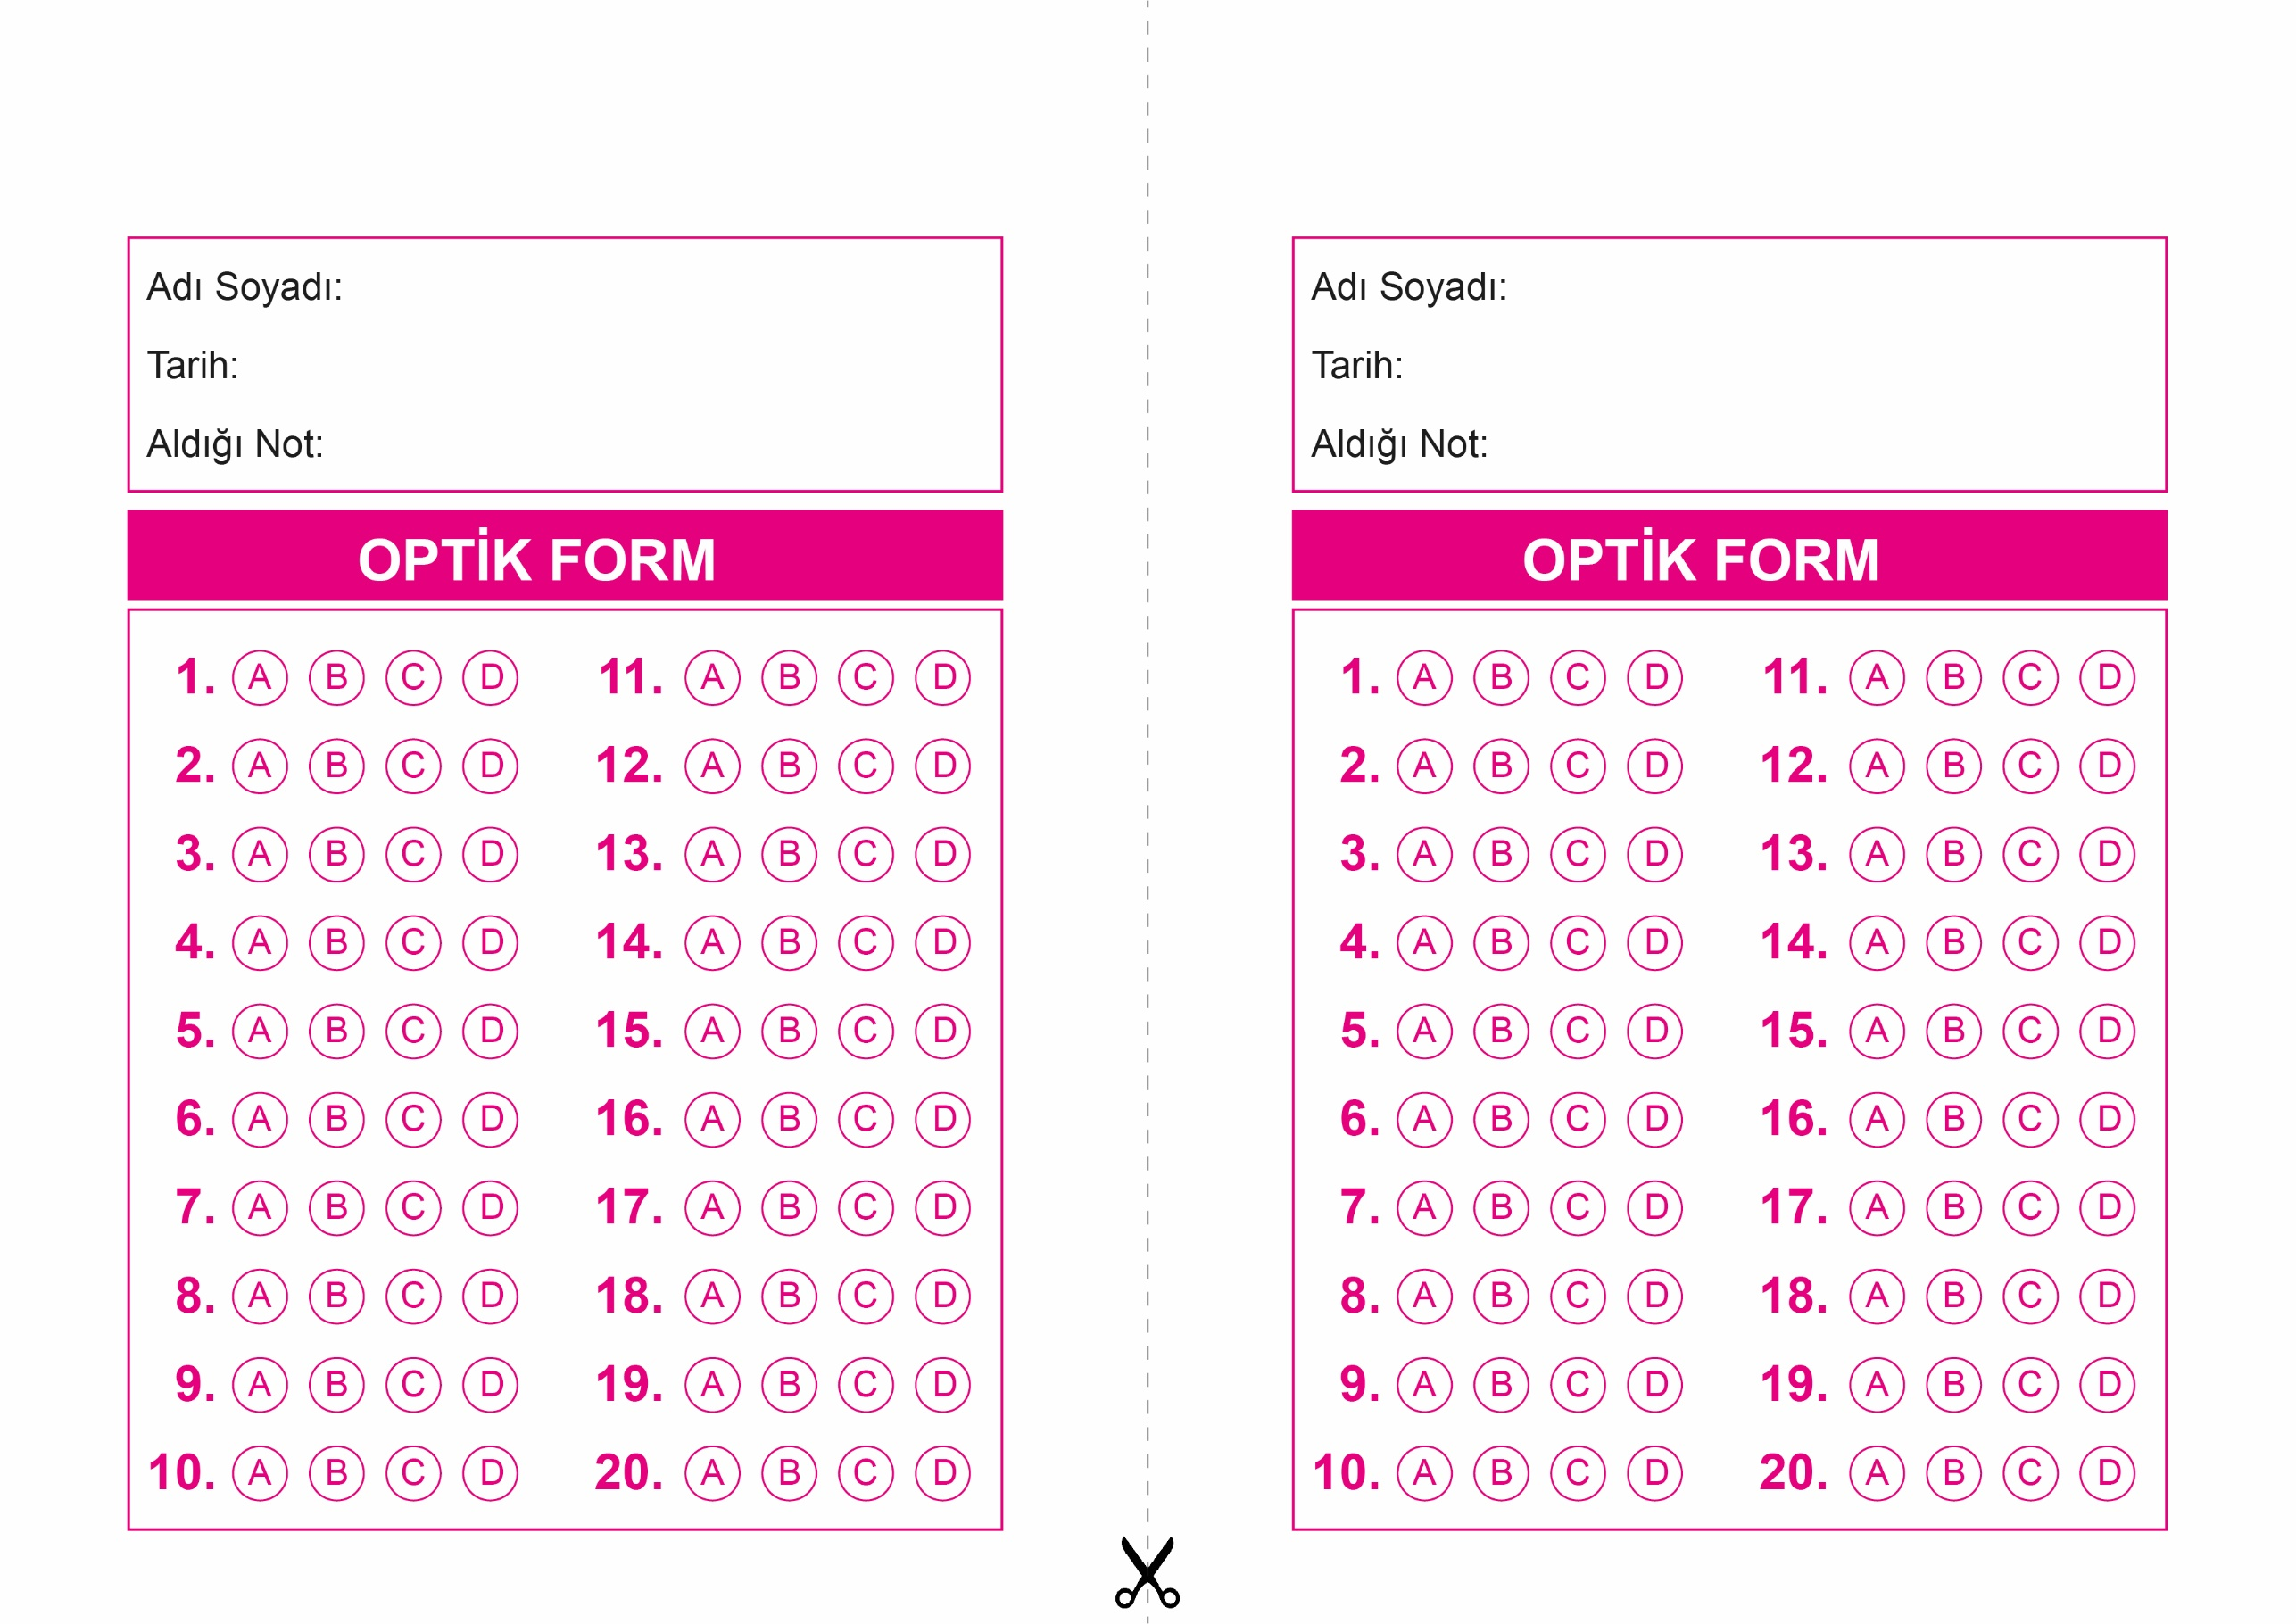

DİN KÜLTÜRÜ VE AHLAK BİLGİSİ

5. Sınıf 2.Dönem 1. Yazılı / Test Sınavı-1

OPTİK FORMU FOTOKOPİ İLE (A4 KAĞIDI) ÇOĞALTTIKTAN SONRA BURADAN KESEBİLİRSİNİZ.

DİN KÜLTÜRÜ VE AHLAK BİLGİSİ

5. Sınıf 2.Dönem 1. Yazılı / Test Sınavı-1

DİN KÜLTÜRÜ VE AHLAK BİLGİSİ

6. Sınıf 2.Dönem 1. Yazılı / Sınav Soruları



**5. SINIF SINAV VE CEVAP ANAHTARI İÇİN TIKLAYINIZ**

